Press info

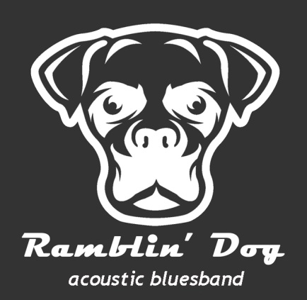

Het spelen van akoestische blues met passie en muzikaliteit is de drijfveer van de 4 illustere heren van Ramblin’ Dog. Momenteel brengen ze hun debuut-CD ten gehore in den lande en weten hiermee een breed publiek aan zich te binden. Na het winnen van de publieksprijs tijdens de prestigieuze Dutch Blues Challenge 2016, hebben ze bewezen dat ze serieus genomen dienen te worden in de Nederlandse en Europese blues-scene.

Hun repertoire bestaat zowel uit eigen composities als zelf gearrangeerde nummers van de grote blues-artiesten van alle tijden in verschillende stijlen. De 4 heren hebben een uitgebreide muzikale ervaring die je terughoort in hun mix van gevoelige, swingende maar bovenal gepassioneerd gespeelde bluessongs.

Ramblin’ Dog geeft je kippenvel en de behoefte om te dansen!

Ramblin’ Dog bestaat uit:
- Joep de Greef – zang, bluesharp en gitaar
- Frank Reemers – zang en gitaar
- Markus Trum – bas
- Hans Leygraaff – cajon en percussie

Playing acoustic blues with passion and musicality is the incentive of the four distinguished gentlemen of Ramblin’ Dog. Currently playing their debut-CD in miscellaneous venues in and around The Netherlands, they capture a wide audience. After winning the public award (best bluesband according to the audience) during the prestigious Dutch Blues Challenge 2016, they have proven to be taken seriously in the Dutch and European blues-scene.

Their repertoire consists of self-composed as well as self-arranged songs from great blues artists of all times in various styles. The four gentlemen have extensive musical experience which can be heard back in their mix of sensitive, swinging but above all passionate bluessongs.

Ramblin’ Dog gives you goosebumps as well as a need to dance!

Ramblin’ Dog consists of:
- Joep de Greef – vocals, bluesharp and guitar
- Frank Reemers – vocals, guitar
- Markus Trum – bass
- Hans Leygraaff – cajon and percussion

